Зміст

- Вступ……………………………………………………………………1
  - Загальні відомості про базу проходження практики…….2
  - Система організації виробництва в цеху………………….. 3
  - Опис виконаної роботи………………………...…..…..…..…..5
  - Техніко- економічні показники…..…..…..…..…..…..…..…..6
  - Організація праці на робочому місці………………………..7
- Технологічна схема дільниці…..…..…..…..…..…..…..…..…..9
- Автоматизація технологічного процесу…..…..…..…..…..10
- Техніка безпеки при обслуговуванні засобів автоматизації…13.
- Список використаної літератури……………………..…..…..…..18

Змн.

Лист
№ докум.
Підпис
Дата
Арк.
2
ВТП.АКІТ.01.11.00.00.ТЗ

Розроб.
Осіпов В.І.
Перевір.
Гаврилюк В.І.

Комісаров Г.П.

Н.контр.

Затверд.

Виробничо-технологічна практика

Літ.
Аркушів
23

ЧІК гр. КТ - 41

Вступ
Виробнича практика студентів є одним із важливих видів навчальної роботи і здійснюється з метою набуття виробничих навиків приймати самостійно рішення в реальних виробничих умовах. Вона покликана підготувати майбутніх спеціалістів до реальної практичної роботи, забезпечити належний рівень їхньої професійної підготовки.
Метою практики є вивчення напрямків діяльності та організації роботи установ, де проходить практика: закріплення. поглиблення і розширення знань з теоретичних дисциплін та їх застосування до розв' язання актуальних проблем; одержання навиків проведення конкретних розрахунків, проведення чисельного експерименту; підготовка до майбутньої роботи за спеціальністю.
Завданням практики є вивчення структури та організації діяльності установ за місцем проходження практики: ознайомлення з питаннями наукової організації праці; засвоєння методів чисельного дослідження задач, спрямованих на розв'язування конкретних виробничих проблем; вивчення технічної документації та ознайомлення з вимогами до її оформлення; поглиблення навиків роботи з обчислювальною технікою набуття практичних навиків на робочих місцях. В результаті проходження практики студенти повинні :
- знати: принципи побудови математичних моделей процесів, що досліджуються, сучасні математичні методи розв'язування складних задач, можливі застосування результатів дослідження;
- вміти: здійснювати математичну постановку конкретної задачі і вибір методу її розв'язування та його алгоритмізацію, вести самостійний пошук науковотехнічної інформації з питання, що досліджується; використовувати αпакети прикладних програм. аналізувати результати і давати їх фізичну інтерпретацію та встановлювати область застосування, оформляти та вести науковотехнічну документацію;
- набувати навики: самостійної наукової роботи та творчого пошуку в дослідженнях математичних задач, використання науковотехнічної літератури, використання сучасної обчислювальної техніки та її математичного забезпечення,органїзації виробничої та науково-дослідної роботи, виконання аналізу отриманих результатів, їх коректування і опрацювання рекомендацій

Змн.
Арк.
№ докум.
Підпис
Дата
Арк.
1
ВТК.01.11.00.00.ТЗ

1.1 Загалні відомості про базу проходження практики
Спочатку цього року ТОВ ПКП "Чернівецький завод теплоізоляційних матеріалів" почав процес реєстрації власної торгової марки ROTYS. Після тривалої процедури право на торгову марку було отримано. Тепер продукцію Чернівецького заводу теплоізоляційних матеріалів легко дізнатися по торговій марці ROTYS яка вказана на упаковці.
Напрям діяльності
Виробництво іншої неметалевої мінеральної продукції, не включеної в інші категорії
Неспеціалізована оптова торгівля
Напрям діяльності :
- Виготовлення матів теплоізоляційних
- Виготовлення ізоляційних плит
- Виготовлення теплоізоляційного картону
- Виготовлення теплоізоляційних полос
- Виготовлення базальтового волокна
- Виготовлення теплоізоляційного шнура
- Виготовлення теплоізоляційного ровінгу

Змн.
Арк.
№ докум.
Підпис
Дата
Арк.
2
ВТК.01.11.00.00.ТЗ

1.2 Система організації виробництва в цеху.
Змн.
Арк.
№ докум.
Підпис
Дата
Арк.
3
ВТК.01.11.00.00.ТЗ

Організація виробництва – це комплекс заходів, спрямованих на раціональне поєднання процесів праці з речовинними елементами виробництва в просторі та часі з метою підвищення ефективності виробництва, тобто досягнення поставлених завдань у найкоротший строк за найкращого використання виробничих ресурсів.
Головна мета організації виробництва – забезпечити високу економічну та соціальну ефективність функціонування підприємств. Водночас ізгенеральною метою підприємства – виробництвом і реалізацією матеріальних благ для задоволення потреб покупців – підприємство прагне досягти безліч окремих цілей: економічних, соціальних, технікотехнологічних, екологічних та ін.
Система організації виробництва – це сукупність організаційних форм, методів і правил, здійснення яких забезпечує раціональне функціонування елементів виробничої системи та їх взаємодію в процесі виробництва продукції.

Виробництво в даному цеху починається із отримання та заготовки потрібних нам ресурсів:
- Матеріальні (сировина, певні деталі, інструменти і т.п.);
- Трудові ( спеціалісти);
- Інформаційні ( схеми, креслення, інструкції).
Зібравши необхідних нам ресурсів слідує процес виготовлення продукції
- «перетворення» (трансформація предметів праці);
дослідження(діагностика).

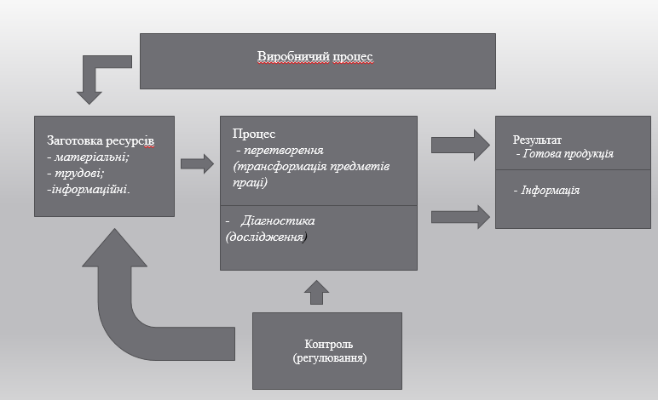
Змн.
Арк.
№ докум.
Підпис
Дата
Арк.
4
ВТК.01.11.00.00.ТЗ

1.3 Опис виконаної роботи
Змн.
Арк.
№ докум.
Підпис
Дата
Арк.
5
ВТК.01.11.00.00.ТЗ

На підприємстві Товариство з обмеженою відповідольністю виробничо-комерційно підприємство Чернівецький завод теплоізоляційних матеріалів
були здійснені:
- Профілактичні роботи по повірці та чистці приладів та пристроїв
- Ознайомлення з технікою безпеки
- Ознайомлення з приладами автоматизації на підприємстві
- Підключення аварійного світла
- Підключення щитів у цехах та розвід проводів
- Чистка та первірка трансформаторних контактів (ТВК75-УХЛ4)
- Підключення електродвигуна АИР 63В2У3 (0,55квт 1500 об/м )
- Збір електричних щитів
- Заміна теплоізоляції на трубах подачі води в цех №3
- Підключення щита для зарядки електроавтомобілів та його заземлення
- Перевірка експерементальної пластини для контактів холодильника
- Установка реле часу на щиті
- Заміна свілового індикатора на щиті та пускової кнопки
- Перевірка частотників на дієздатність

1.4 Техніко-економічні показники.
Змн.
Арк.
№ докум.
Підпис
Дата
Арк.
6
ВТК.01.11.00.00.ТЗ

ТОВ ВКП "ЧЕРНІВЕЦЬКИЙ ЗАВОД ТІМ"
Фінансові показники за підсумками роботи у 2018 році :

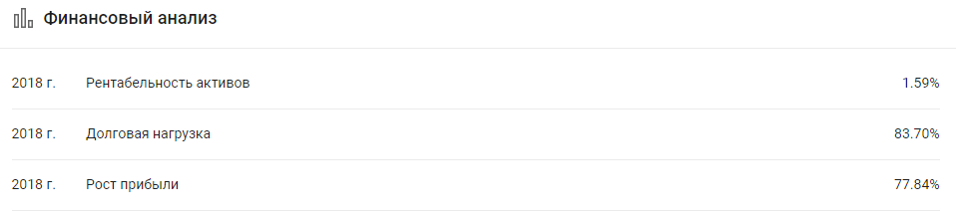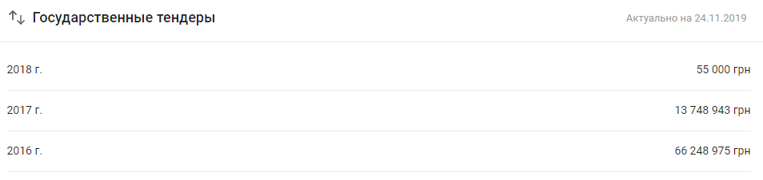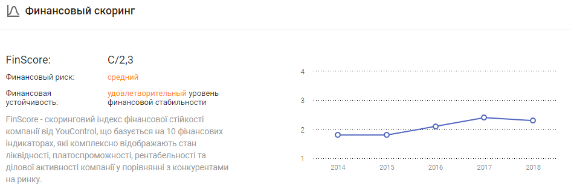

1.5 Організація праці на робочому місці.
Змн.
Арк.
№ докум.
Підпис
Дата
Арк.
7
ВТК.01.11.00.00.ТЗ

Організація праці на робочому місці - це комплекс заходів, що забезпечуютьтрудовийпроцес та ефективне використання знарядь виробництва і предметів праці.
Робоче місце - це частина виробничої площі цеху з усім необхідним обладнанням, пристосуваннями, інструментами, приладдям і матеріалами, які застосовуються під час роботи.
Робоче місце оснащене такими знаряддями праці: ящик № 1 - напилки різної форми поперечного перерізу (плоскі, квадратні, тригранні, круглі, напівкруглі, овальні); ящик № 2 - напилки оксамитові і надфілі різної форми поперечного перерізу; ящик № 3 - гайкові ключі під гайки різних розмірів і пальника для пропан-бутану; ящик № 4 ключі торцеві (набір) і ключі розсувні (розвідні) № 1 і 2; ящик № 5-схеми, креслення, інструкції, технологічні карти, карта НОТ, папір і олівець; ящик № 6 - кусачки, плоскогубці, круглогубці, пасатижі, просічки, викрутки різні; ящик № 7 циркуль, лінійка, нутромер, кронциркуль, метр металевий, штангенциркуль, кернер, пуансони, кутник слюсарний: ящик № 8 свердла (набір), комірів комбінований, мітчики (набір), круглі плашки ( набір), комбінований плашкодержатель; ящик № 9 - молотки, зубила, шабер, Канавочники, ножиці покрівельні, ручна ножівка, електродриль, електропаяльник; ящик № 10 - діелектричні рукавички, захисні окуляри, покажчик напруги - до 500 В, індикатор полярності; ящик № 11 - знімачі гвинтові, секторні ножиці для різання кабелю, ручні кліщі для опресування наконечників перетином до 50 мм2; ящик № 12 - прилад для перевірки вивідних кінців електродвигунів, набір слюсарномонтерского інструменту з ізольованими ручками, кліщі для зняття ізоляції з проводів.

Ящики пофарбовані в різні кольори, що дозволяє швидко знаходити потрібні пристосування, інструмент, прилади і захисні засоби. На верстат і праворуч і ліворуч знаходяться каси для зберігання кріплення. Перед очима встановлено пристосування для кріплення схем і креслень. Воно дозволяє наближати і видаляти креслення, рухатийого вправо або вліво від центру в залежності від освітленості
робочого місця.
У правій частині полиці вмонтований і люмінесцентний світильник бесстартерного запалювання. Він забезпечує хорошу освітленість робочого місця.
Змн.
Арк.
№ докум.
Підпис
Дата
Арк.
8
ВТК.01.11.00.00.ТЗ

2 Технологічна схема дільниці виробництва
Змн.
Арк.
№ докум.
Підпис
Дата
Арк.
9
ВТК.01.11.00.00.ТЗ

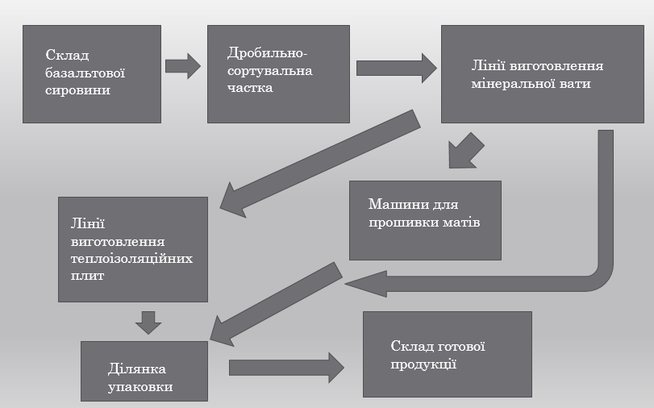

3 Автоматизація технологічного процесу

Базальтова вата - це волокнистий матеріал, який застосовується для теплоізоляції будівель. Він проводиться з базальтових гірських порід. Завдяки використанню цього мінеральної сировини, плити, виготовлені з нього, мають цілу низку позитивних властивостей. Базальтова вата, крім відмінних показників по теплоізоляції і звукоізоляції, є на 100% негорючим матеріалом. Саме тому її використання, істотно підвищує пожежобезпечність будівель. Не секрет, що багато інших теплоізоляційні матеріали при горінні виділяють токсичні і небезпечні для життя речовини. У цьому сенсі базальтову вату можна вважати також одним з екологічно чистих матеріалів для теплоізоляції.

Початковою сировиною для виробництва БСТВ є базальтова крихта розміром фракції 3-15 мм.

Через завантажувач-дозатор крихта надходить в плавильну піч, де при t = 1400-1500 ° С відбувається плавлення.

Температура в печі регулюється кількістю подаваного газу і повітря. Повітря подається через металевий рекуператор, де нагрівається за рахунок використання тепла відхідних газів.
Змн.
Арк.
№ докум.
Підпис
Дата
Арк.
10
ВТК.01.11.00.00.ТЗ

Отриманий розплав під дією власної ваги, через фільєри живильника витягується у вигляді безперервної первинної нитки діаметром від 100 до 200 мкм.
Змн.
Арк.
№ докум.
Підпис
Дата
Арк.
4
ВТК.01.11.00.00.ТЗ

Живильник складається з жароміцної пластини з фільєрами розташованої між двома холодильниками. Для проходження розплаву через фільєри живильника останній нагрівається електричним струмом до температури 1300-1390 ° С.
Змн.
Арк.
№ докум.
Підпис
Дата
Арк.
11
ВТК.01.11.00.00.ТЗ

Сформовані первинні нитки безперервно витягуються і подаються на роздування. Нитки витягуються завдяки парі прогумованих валиків на яких нитки рівномірно розподіляються по всій ширині сопла камери роздування первинних ниток.

Валики приводяться в дію двигуном змінного струму з плавно регульованою швидкістю обертання. Швидкість обертання валиків забезпечує рівномірну подачу волокна в сопло.
Первинні нитки після проходження валиків потрапляють в високотемпературний (1500-1600 ° С) і високошвидкісний (300 м / сек) газовий потік, під дією якого вони розтягуються і роздуваються до супертонкого штапельного волокна з діаметром від 1 до 2 мкм.

Отримані в процесі роздування волокна в потоці відпрацьованих газів через дифузор потрапляють на приймально-формують пристрій.

Дифузор являє собою два спеціальних металевих каналу, що сходяться під кутом на загальний барабанний конвеєр. Основним агрегатом конвеєра є сітка. У подсеточной просторі розташована камера розрядження поєднана трубопроводом з витяжним вентилятором.
Відпрацьовані гази під дією розрядження йдуть через сітку до вентилятора, а волокно залишається на сітці у вигляді тонкого шару, який намотується на спеціальний барабан або подається на укладальник волокна.
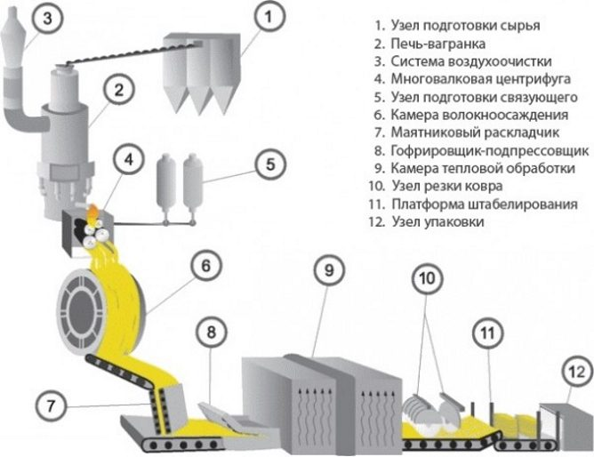
Змн.
Арк.
№ докум.
Підпис
Дата
Арк.
12
ВТК.01.11.00.00.ТЗ

В даному технологічному процесі в якості автоматизації виступає:
- Контроль температури в плавильній печі
- Котроль росходу газу
- Рівень плодачі зв’язуючих речовин
- Контроль розходу зв’язуючих речовин

4. Техніка безпеки при обслуговуванні засобів авоматизації
Змн.
Арк.
№ докум.
Підпис
Дата
Арк.
13
ВТК.01.11.00.00.ТЗ

Вимоги безпеки перед початком роботи
1. Отримати завдання від керівника робіт.
2. Перевірити справність відповідних засобів індивідуального захисту.
3.Провести необхідні відключення на дільниці, яка виділена для налагодження КВПіА і прийняти заходи проти помилкового включення чи самовключення електроустановки.
4.Встановити відповідні огородження і вивісити попереджувальні плакати "Стій! Небезпечно для життя", "Під напругою".
5.Перевірити відсутність напруги на дільниці електроустановки, виділеної для налагодження КВП і автоматики.
6.Приєднати до заземлюючої шини і накласти безпосередньо після перевірки відсутності напруги, переносне заземлення.
Вивісити плакат "Працювати тут".
7.На рукоятки всіх відключаючих апаратів , при допомозі яких може бути подана напруга до місця налагодження КВП і автоматики вивісити плакати "Не включати! Працюють люди!".
Вимоги безпеки під час роботи
1 .Роботи по налагодженню КВП і автоматики в діючих електроустановках до 1 кВ по видам безпеки розподіляються на чотири категорії:
2.Робота при повному знятті напруги , яка виконується при умовах, що
відключені прилади і струмоведучі частини огороджені від сусідніх чи знаходяться на такій відстані чи висоті коли випадкове стикання з ними не можливе.
3.Робота при частковому знятті напруги, яка виконується на відкючених контрольно-вимірювальних приладах, в той час як інші знаходяться під напругою чи коли напругу с КВП знято повністю, але не відключені частини іншого обладнання в тому ж приміщенні і не має надійних огороджень і розтошовані вони на доступній для випадкового стикання відстані.
4.Робота без зняття напруги, коли налагодження не потребує повного чи часткового відключення КВП і автоматики і виконується в умовах, виключаючих випадкове стикання чи наближення на небезпечну відстань і
струмоведучим частинами, які знаходяться під напругою.

5.Виконання налагоджувальних робіт КВП і автоматики безпосередньо під напругою.
6. Місце проведення робіт з налагодження КВП і автоматики визначається і оформляється в наряді на роботи.
7. Під час роботи слід бути уважним, не допускати на робоче місце сторонніх осіб. При короткочасному відлученні, перерві на обід необхідно відключити прилади від електромережі.
Змн.
Арк.
№ докум.
Підпис
Дата
Арк.
14
ВТК.01.11.00.00.ТЗ

8. Заміну плавких запобіжників при наявності рубильника слід виконувати при знятій напрузі.
При неможливості зняття напруги заміну плавких запобіжників допускається виконувати під напругою, але при знятому навантаженні ( останнє не відноситься до запобіжників з закритими плавкими вставками).
Заміну плавких запобіжників під напругою слід виконувати в захисних
окулярах, діелектричних рукавицях, а при напрузі вище 1 кВ ізолювальними кліщами. Заміну плавких запобіжників під напругою може виконувати одна особа з групою по електробезпеці не нижче III, а при заміні запобіжників на висоті з приставних драбин - дві особи, одна з яких повинна мати групу по електробезпеці не нижче III.
8. Роботи по налагодженню КВП і автоматики, які виконуються без зняття напруги, повинні виконуватися двома особами.
9. Щити і панелі для кріплення КВП повинні розташовуватись таким чином, щоб шкала приладів і світлової сигналізації були чітко видні.
10. Манометри які застосовуються при налагодженні КВП і автоматики, повинні пройти чергове посвідчення і мати про це відмітку в паспорті і мати тавро на видному місці.
11. Включати і відключати КВП і А скручуванням проводів, навішуванням проводів на комутаційну апаратуру забороняється.
В усіх випадках слід користуватись тільки інвентарними пристосуваннями кабелями живлення, призначених для цієї мети.

12. Забороняється використовувати автотрансформатори, дросельні катушки і реостати для зниження напруги мережі до мінімального.
13. Роботи в діючих цехах без акта-допуска забороняються.

14. Виконування налагоджувальних робіт на висоті допускається тільки з риштувань, помостів чи драбинок.
Змн.
Арк.
№ докум.
Підпис
Дата
Арк.
15
ВТК.01.11.00.00.ТЗ

15. Паяння кінців проводів в щитових виконувати тільки низьковольтним електропаяльником напругою 42 В.
16. При перевірці і продзвонюванні жил контрольного кабеля мегометром необхідно запобігати можливість торкання людей до жил кабелів.
Користуватися мегометром для продзвонювання установок у вогких
приміщеннях і на відкритому повітрі допускається тільки в діелектричних галошах.
17. При перевірці апаратури, реле і приладів у вогких чи неопалювальних приміщеннях солюсар повинен забезпечуватись діелектричними рукавицями галошами.
18. При перевірці і налагодженні схем захисту, автоматики і приладів, увесь інструмент повинен мати ізоляцію таким чином, щоб робоча (неізольована) частина не змогла перекрити двох розташованих рядом затискачів.
19. Забороняється ставити в нульовому проводі чотиропровідних мереж вимикачі, запобіжники, рубильники та інш., прилади, які можуть викликати розрив ланцюга в нульовому проводі.
20. При налагоджуванні прилада ЗПП-09 з відкритою передньою кришкою необхідно слідкувати, щоб пальці рук випадково не виявились на барабані, який веде діаграмну стрічку.
21. Для встановлення необхідної швидкості руху діаграмної швидкості не допускається замінювати зубчати колеса в редукторі працюючого прилада.
22. Забороняється підключати компенсаційні провода від термодатчиків при включеному датчику.
Вимоги безпеки в аварійних ситуаціях
1.Аварійна ситуація може виникнути у разі: ураження електричним струмом, падіння
з висоті, термічних опіків та інше.

2.При виникненні такої ситуації слід негайно припинити роботу; огородити
Змн.
Арк.
№ докум.
Підпис
Дата
Арк.
16
ВТК.01.11.00.00.ТЗ

небезпечну зону; не допускати до неї сторонніх осіб; повідомити про те, що сталося
керівника робіт.
3.Якщо є потерпілі надавати їм першу медичну допомогу, при необхідності
викликати "швидку допомогу".
4.Надання першої медичної допомоги:
5.Надання першої допомоги при ураженні електричним струмом.
При ураженні електричним струмом необхідно негайно звільнити потерпілого від дії електричного струму, відключивши електроустановку від джерела живлення, а при неможливості відключення - відтягнути його від струмоведучих частин за одяг або застосувавши підручний ізоляційний матеріал.

При відсутності у потерпілого дихання і пульсу необхідно робити йому штучне дихання і непрямий (зовнішній) масаж серця, звернувши увагу на зіниці. Розширені зіниці свідчать про різке погіршення кровообігу мозку. При такому стані необхідно негайно приступити до оживлення потерпілого і викликати швидку медичну допомогу.
6. Перша допомога при пораненні.
Для надання першої допомоги при пораненні необхідно розкрити індивідуальний пакет, накласти стерильний перев'язочний матеріал, що міститься у ньому на рану і зав'язати її бинтом.
Якщо індивідуального пакету якимсь чином не буде, то для перев'язки необхідно використати чисту носову хустинку, чисту полотняну ганчірку і т.ін. На те місце ганчірки, що приходиться безпосередньо на рану, бажано накапати декілька капель настойки йоду, щоб одержати пляму розміром більше рани, а після цього накласти ганчірку на рану. Особливо важливо застосовувати настойку йоду зазначеним чином при забруднених ранах.
7. Перша допомога при переломах, вивихах, ударах.
При переломах і вивихах кінцівок необхідно пошкоджену кінцівку укріпити шиною, фанерною пластинкою, палицею, картоном або іншим подібним предметом. Пошкоджену руку молена також підвісити за допомогою перев'язки або хустки до шиї і прибинтувати до тулуба.
При переломі ребер, ознакою якого є біль при диханні, кашлю, чханні, рухах, необхідно туго забинтувати груди чи стягнути їх рушником під час видиху. лНадання першої допомоги при теплових опіках.
При опіках вогнем, парою, гарячими предметами, ні в якому разі не можна відкривати пузирі, які утворюються, та перев'язувати опіки бинтом.
Змн.
Арк.
№ докум.
Підпис
Дата
Арк.
17
ВТК.01.11.00.00.ТЗ

При опіках першого ступеня (почервоніння) обпечене місце обробляють ватою, змоченою етиловим спиртом.
При опіках другого ступеня (пухирі) обпечене місце обробляють спиртом, 3%-ним марганцевим розчином або 5%-ним розчином таніну.
При опіках третього ступеня (зруйнування шкіряної тканини) накривають рану стерильною пов'язкою та викликають лікаря. 5.4.5.Перша допомога при кровотечі.
Для того, щоб зупинити кровотечу, необхідно:
-підняти поранену кінцівку вверх;
-кровоточиву рану закрити перев'язочним матеріалом (із пакета), складеним у клубочок, придавити її зверху, не торкаючись самої рани, потримати на протязі 4-5 хвилин: якщо кровотеча зупинилася, то не знімаючи накладеного матеріалу, поверх нього покласти ще одну подушечку з іншого пакета чи кусок вати і забинтувати поранене місце (з деяким натиском); -при сильній кровотечі, яку не можна запинити пов'язкою, застосовується здавлювання кровоносних судин, які живлять поранену область, при допомозі згинання кінцівок в суставах, а також пальцями, джгутом або закруткою; при великій кровотечі необхідно терміново викликати лікаря.
8. Якщо сталася пожежа необхідно викликати пожежну частину і приступити до гасіння наявними засобами пожежогасіння.
9. Виконувати всі вказівки керівника робіт по ліквідації небезпеки.

- Список використаної літератури
Змн.
Арк.
№ докум.
Підпис
Дата
Арк.
18
ВТК.01.11.00.00.ТЗ

- 1.8.11-140-2001 «Примірна інструкція з охорони праці для слюсаря з контрольно - вимірвальних приладів та автоматики».
- http://tb.itvsm.com/%D0%BF%D1%96%D0%B4%D0%BF%D1%80%D0%B8%D1%94%D0%BC%D1%81%D1%82%D0%B2%D0%BE/%D1%82%D0%B5%D1%85%D0%BD%D0%BE%D0%BB%D0%BE%D0%B3%D1%96%D1%8F-%D0%B2%D0%B8%D0%B3%D0%BE%D1%82%D0%BE%D0%B2%D0%BB%D0%B5%D0%BD%D0%BD%D1%8F
- https://remontami.ru/proizvodstvo-mineralnoj-vaty/#i
- https://youcontrol.com.ua/ru/contractor/?id=8266672&tb=finance
- https://youcontrol.com.ua/ru/catalog/company_details/32450264/
- http://rotys.com/oborudovanie-katalog-home

